Radni list: Marija u Crkvi (6. razred)

- Kad točno riješiš križaljku, slova iz zatamnjenih polja otkrit će ti naziv Marijine molitve.
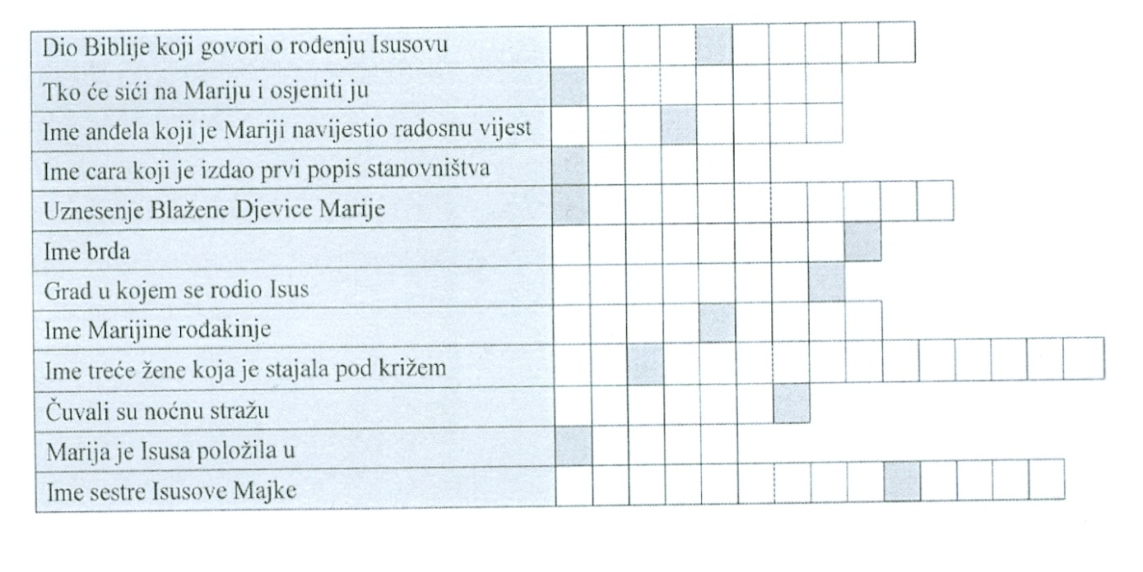

_ _ _ _ __ _ _ _ _ _ _

- Pored navedenih datuma napiši naziv Marijinih blagdana.

25. ožujka ____________________________________________________________

15. kolovoza __________________________________________________________

8. rujna ______________________________________________________________

8. prosinca ____________________________________________________________

- Ako točno posložiš izmiješana slova, dobit ćeš nazive poznatih Marijinih svetišta. Posebno naznači ono koje si posjetio.

ATIAMF RSATT ARIMJA ACIRTSIB RDESLOU SLNOI
_______ _______ __________________ __________ ______

